

**FACULDADE SENAC GOIÁS**

Bruno Camargo Manso

Guilherme Mello de Santana

Luys Fernnando Ribeiro Caetano Brasil

Matheus Vieira Tavares

Rodolfo Franco de Paula Silveira

**PROJETO INTEGRADOR II**

Ana Flávia Marinho de Lima Garrote

GOIÂNIA,

2019

Bruno Camargo Manso

Guilherme Mello de Santana

Luys Fernnando Ribeiro Caetano Brasil

Matheus Vieira Tavares

Rodolfo Franco de Paula Silveira

**RELATÓRIO DO PROJETO: ANALISADOR DE ARQUIVOS EM FORMATO CSV (COMMA SEPARATED VALUES)**

Relatório apresentado como requisito parcial para obtenção de aprovação na disciplina Projeto Integrador II, no Curso Superior de Tecnologia em Análise e Desenvolvimento de Sistemas, na Faculdade SENAC Goiás.

Ana Flávia Marinho de Lima Garrote

GOIÂNIA,

2019

**JUSTIFICATIVA**

Em tempos de excesso de dados e informações, saber filtrar, ou seja, isolar variáveis significativas, com o objetivo de extrair de maneira correta e rápida conteúdos sensíveis pertencentes a uma instituição, é condição essencial para sobrevivência e saúde dessas.

Estamos, de alguma forma, imersos em uma quantidade absurda de dados os quais têm amplo significado, não somente às instituições mas principalmente às pessoas que, de alguma maneira, as gerenciam.

Pessoas são recursos, e tais recursos precisam de ferramentas ágeis, mesmo que estas estejam em grande número, muitas vezes os dados apresentam características pouco inteligíveis aos olhos humanos, no entanto são facilmente compreendidas pelas máquinas. Todavia, assim como os humanos, máquinas precisam de ‘treinamentos’, treinamentos estes elaborados por humanos que aos poucos vêm elaborando linguagens e lógicas para propiciar a devida comunicação com aquelas que impreterivelmente ainda precisam de nós.

Evasões são um problema em qualquer instituição educacional, e saber o por quê é fundamental. Não somente os porquês, mas também quem foi, quando foi, em qual a área de atuação, qual curso e quais matérias estavam sendo cursadas quando houve a evasão, bem como demais dados pessoais que somam a esses volumes, como por exemplo o sexo da pessoa, seu estado civil, o turno e o mais importante: qual o motivo da evasão.

Nota-se então a necessidade do cruzamento desses dados. Ora, uma pessoa casada certamente têm seus motivos pessoais para evadir, assim como o sexo pode de repente elucidar propensão ou não à adaptabilidade de um curso, tendo em vista, por exemplo, que cursos de exatas costumam conter mais homens, isso é indiscutível. Assim como observar qual turno têm mais evasão pode reafirmar suposições que fazemos intuitivamente, tais dados serviriam então para confirmar tais suspeitas.

As máquinas têm o poder de reunir informações e tratá-las, de forma que, ajudando a elucidar tais fatos, fica bem mais fácil, para a instituição e seus recursos humanos, criarem estratégias contra as nefastas evasões que corroem todo um sistema, isso inclui não somente questões financeiras mas a própria reputação da instituição.

Por fim, vale ressaltar que o resultado desse trabalho pode ter consequências nos planos de marketing, nos treinamentos dos funcionários, na tratativa com os alunos e até mesmo o valor pago por eles, entre outros aspectos, a saber.

**OBJETIVO**

Fora proposto pela Faculdade de Tecnologia Senac e seus professores, que tratássemos um amplo espectro de informações advindas de um arquivo que é extremamente significativo à instituição. Tal arquivo está em formato csv, sigla em inglês que significa: Comma Separated Values, ou seja valores separados por vírgulas. O arquivo se assemelha às planilhas, na verdade é uma planilha, porém seus dados são separados por vírgulas de modo que, as máquinas reconheçam como tal. É então, um banco de dados, contendo informações terrivelmente importantes ao Senac, pois se referem primordialmente às evasões dos alunos.

O artefato deve ser criado com a finalidade de gerar um relatório, relatório esse que contêm dados estatísticos sobre os cruzamentos entre dados, juntamente com gráficos que ajudariam na visualização e a inteligibilidade do dilema.

**ESCOPO**

Neste momento será exposto os limites do trabalho. Essa é uma parte importante no processo de criação de um software pois devemos nos atentar aos prazos que entram em embate com as implementações que hora fazem parte dos quesitos que foram impostos pelo corpo docente da faculdade, hora sugeridos pelos participantes do grupo, tais aspectos precisam de equalizações, optamos então por processos ágeis com simplicidade e coesão.

Aqui também temos uma boa oportunidade de observar a integração entre matérias do curso de Análise e Desenvolvimento de Sistemas. A partir da recomendação de cada professor, é notório a qualidade multidisciplinar da matéria Projeto Integrador II, em especial, quando observamos o link estabelecido por cada módulo estudado dentro de cada matéria e sua aplicabilidade em um case real.

A seguir detalharemos cada aspecto referente ao que foi proposto juntamente com o que decidimos, enquanto um grupo, implementar além do esperado.

**Sobre os conteúdos de cada matéria e o que foi proposto por cada professor**

Começamos falando sobre este documento que faz parte da matéria de Engenharia de Requisitos ministrada pela Professora Ana Flávia Marinho de Lima Garrote. Foi proposto pela ilustre Professora que comentássemos os requisitos referentes ao Projeto Integrador. Atendendo então as recomendações, elaboramos contendo (logo acima) o objetivo do projeto, seu escopo, Descobertas de Requisitos (página 6), Modelos de Caso de Uso (Apêndice I), Tabela de Rastreabilidade (Apêndice II) e por fim a Classificação de Requisitos (Apêndice III). Também adicionamos uma justificativa no início para fazer um breve resumo da ideia sobre o que se trata o projeto.

Ainda sobre a Professora Ana Flávia, porém em agora na matéria de Controle de Versão, nosso trabalho era o de versionar tanto documentos relativos ao projeto, como os códigos-fonte envolvidos produzidos em Java. Os arquivos se encontram em: <https://github.com/M4NS0/PI2>.

Professora Isabel Moreno, que ministra a matéria de Gestão de Pessoas sugeriu que elaborássemos um Funcionograma (Apêndice IV) contendo cargos e tarefas do setor de T.I. e um Organograma (Apêndice V). Também propôs que elaborássemos um programa de capacitação e treinamento de cada cargo estabelecido previamente pelo grupo que contém o levantamento de necessidades, programação e planejamento, juntamente com a execução e avaliação (Apêndice VI).

Sobre a matéria de Sistemas em Computação devidamente ministrada pela Professora Kelly Alves Martins de Lima foi sugerido que levantássemos requisitos de Software e de Hardware capazes de produzir e processar os artefatos produzidos, isso envolve também a identificação dos Sistemas Operacionais e aplicativos necessários ao programa.

Um relatório (Apêndice VII) sobre Análise de Informações de Sistemas também foi exigido com a finalidade de detalhamento do Sistema Operacional e os recursos utilizados pelo programa, quanto ao processamento e memórias utilizadas.

Partindo agora para a matéria Estatística Aplicada orientada pela Professora Luciene Nunes Ribeiro, ficamos comprometidos a tratar os dados da tabela contendo o Banco de Dados em formato csv. Um relatório contendo a Estatística Descritiva do Banco de Dados será então implementado no software, tais dados incluem: cálculos de média, moda, mediana, e frequência das colunas contidas na tabela. Tal relatório com o resultado estatístico também deve ser devidamente persistido em um arquivo .PDF e também persistido em um Banco de Dados em MySql, cumprindo o requisito que veremos a seguir.

Nosso Professor Gildenor de Sousa Amorim Cavalcante, como forma de garantir o bom cruzamento da matéria ministrada “Projeto de Banco de Dados” e o projeto desenvolvido, definiu que o relatório estatístico gerado pelo artefato desenvolvido em Java, precisaria de ser persistido em um Banco de Dados de um Servidor MySql hospedado na própria máquina.

Por fim e não menos importante, devemos seguir também todas as recomendações levantadas pelo Professor Marcelo Rodrigues Faustino, que ministra brilhantemente a matéria de Programação Orientada a Objetos, todas recomendações, por sua vez, estão diretamente ligadas aos requisitos estritamente funcionais ligadas a programação.

Os requisitos exigidos foram: implementação de Analisador de dados de extensão .CSV contendo inclusive a parte estatística; criar uma classe que contém as colunas da tabela e seus campos; uma classe chamada ‘Arquivo’ com dois métodos estáticos que irão retornar um ArrayList da leitura do arquivo .CSV e cuja finalidade será de receber tratamento estatístico e também de preenchimento das tabelas e do relatório em .PDF e em um banco de dados MySql; deve conter uma classe chamada ‘Executável’ que utilize de Interface Gráfica, esta também deve ser responsável pela manipulação estatística do arquivo juntamente com a classe principal ‘Main’ para devida inicialização do programa.

**DESCOBERTA DE REQUISITOS**

Como já dito na anteriormente, é um software com a função de analisar dados institucionais, que funcione em arquiteturas diferentes. Deverá tratar tais dados a partir de um arquivo amplamente utilizado nessas instituições, auxiliando tanto a parte administrativa quanto a parte executiva/estratégica da mesma.

Deverá classificar, enumerar e quantificar tanto dados qualitativos como dados quantitativos dentro do arquivo proposto. Isto irá produzir, por fim, relatórios que poderão ser apresentados em reuniões de variadas ordens.

Inicialmente o software deverá suprir a necessidade de análise de dados massivos sobre evasão, porém o grupo de desenvolvedores também sentiu que este pode, de repente, ter aplicabilidade à outras instituições e também, com outros fins e não somente sobre evasão.

Em relação à linguagem de programação, o uso do JAVA é uma condição devido a sua adaptabilidade em computadores pessoais e até mesmo, quem sabe, ser utilizado em plataformas móveis como tablets e celulares, facilitando assim a apresentação dos resultados para um corpo qualquer de *stakeholders*.

Outra condição é sobre sua fluidez e facilidade, sendo bastante importante nos dias de hoje, tendo em vista que programas não devem ser lentos, devem se portar, de certa forma, como autômatos com inteligência própria, exigindo sempre o mínimo dos seus usuários. Considera-se que tenha uma interface intuitiva, fácil e *plug-and-play* com o intuito de ajudar a vida, não só do corpo de funcionários mas também dos executivos.

Então, para desenvolvimento do software fizemos observações e nos debruçamos também sobre códigos fontes no site da Oracle que continham modelos e exemplos principalmente referente a parte visual, sobre os fundamentos do Jframe aplicado a tabelas e gráficos.

O artefato criado deve ser elaborado em linguagem JAVA, para que seja aplicado na maioria das arquiteturas vigentes, incluindo sistemas Apple, Microsoft e Linux. Por isto a escolha desta linguagem, pois ela é perfeitamente utilizável nos sistemas citados. Todavia está restrito à linguagem JAVA, mas que costuma não decepcionar os desenvolvedores por conter uma gama enorme de funções e APIs que podem tratar com eficácia tipos diferentes de dados.

Então, o programa deverá reconhecer o sistema operacional vigente, com o objetivo de se auto-configurar frente aos diferentes sistemas de arquivos.

Enquanto desenvolvedores, não queremos restringir tal programa à apenas este arquivo de banco de dados em específico, evitamos então predefinir seu cabeçalho e a quantidade de colunas envolvidas, de forma que tal software consiga ler também outras planilhas. Imagine que, diferentes planilhas contêm quantidades diferentes de colunas e certamente nomes diferentes, assim tal artefato poderá ser aplicado a outro tipo de conteúdo além das evasões. Logicamente estamos restritos a esse formato .CSV, sendo assim necessária a conversão de um banco de dados qualquer para tal formato, tarefa essa relativamente fácil para pessoas que entendam o mínimo de informática.

Nosso programa deverá então: ler o arquivo .CSV; mostrar seu cabeçalho; solicitar ao usuário a escolha das colunas que deseja cruzar; depois de escolhidas, gerar em sua interface gráfica valores estatísticos de média, desvio padrão, moda, mediana e frequência sobre as colunas selecionadas; produzir histograma; persistir um relatório em arquivo com extensão .PDF; também persistir o resultado dos dados estatísticos para formato MySQL devidamente armazenado em um servidor na própria máquina, isso para que, o relatório seja usado em outras análises futuras.

Devemos destacar, a respeito aos cruzamentos das informações em colunas, que apenas duas delas poderão ser cruzadas entre si, pois estamos consideramos os eixos X e Y dos gráficos, que obedecem apenas à duas dimensões.

**CLASSIFICAÇÃO DOS REQUISITOS**

O requisito principal, dentro de uma cadeia de processos seria a leitura correta das informações de um arquivo de formato CSV. Em seguida, podemos classificar como importante requisito a leitura dos cabeçalhos, tendo em vista que tal informação deverá ser mostrada ao usuário, e que os cabeçalhos definem o nome de cada coluna da planilha. Tal característica está diretamente ligada à uma interface gráfica amistosa que propiciará a escolha das colunas que serão cruzadas.

Com as colunas e as variáveis devidamente escolhidas, automaticamente dados estatísticos devem surgir e consequentemente gráficos, em seguida, um botão que terá a função de gerar um relatório, relatório esse que não deverá sobrescrever o arquivo de banco de dados previamente criado pois, no arquivo, deverá conter múltiplos resultados de cruzamentos diferentes conforme escolhido pelo usuário.

Por último, a interface gráfica deverá conter um botão irá mostrar uma opção de gerar um relatório que deverá ser persistido em um Banco de Dados para um arquivo de banco de dados mais apropriado como o MySQL dentro do próprio computador que irá gerar processar o Software. A interface também deverá contar um botão para gerar gráficos das informações cruzadas.

**Apêndice I**

**Modelos de Caso de Uso**

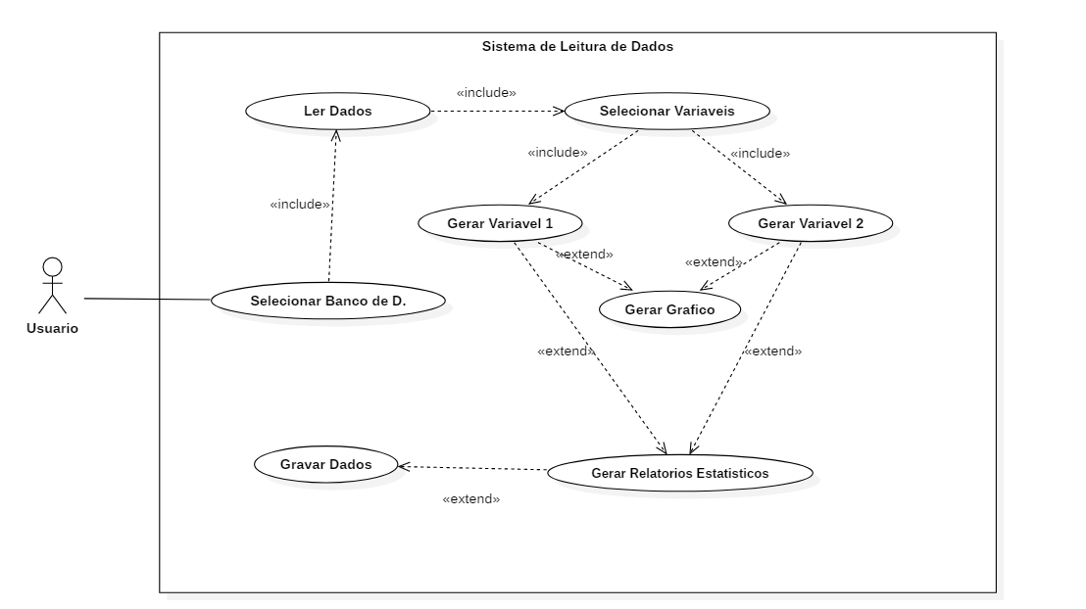

**Apêndice II**

**Tabela de Rastreabilidade**

|  |  |  |  |  |  |
| --- | --- | --- | --- | --- | --- |
| **Id do**  **Requisitos** | **RF001** | **RF002** | **RF003** | **RF004** | **RF005** |
| **RF001** | *X* |  |  |  |  |
| **RF002** | *X* |  |  |  |  |
| **RF003** |  | *X* |  |  |  |
| **RF004** |  |  | *X* |  |  |
| **RF005** |  | *X* |  |  |  |

**Apêndice III**

**Classificação de Requisitos**

**Classificação dos Requisitos Funcionais**

|  |  |
| --- | --- |
| **Identificador:** | RF 001 |
| **Tipo do Requisito:** | Requisito Funcional |
| **Caso de Uso:** | CSU 001 |
| **Versão:** | V. 1.0 |
| **Nome:** | Selecionar Banco de Dados |
| **Descrição:** | O usuário irá selecionar um arquivo com a extensão .CSV e o programa irá exibir um ambiente gráfico mostrando todo o conteúdo do arquivo em forma de tabela e separado pelas seguintes categorias: Turno; Situação civil; Sexo do aluno; Data de cadastro; Motivo do requerimento e Turma (Nome do curso). |
| **Autor:** | Hiccups Soluções |
| **Fonte/Origem:** | Hiccups Soluções |
| **Critério de Verificação:** | Verificar se a janela que o programa irá exibir contém todo o conteúdo do arquivo .CSV |
| **Dependência:** | - |
| **Prioridade:** | Essencial |

|  |  |
| --- | --- |
| **Identificador:** | RF 002 |
| **Tipo do Requisito:** | Requisito Funcional |
| **Caso de Uso:** | CSU 001 |
| **Versão:** | V. 1.0 |
| **Nome:** | Selecionar variáveis |
| **Descrição:** | O usuário poderá selecionar somente 2 variáveis ao mesmo tempo, sendo elas: matrícula; situação cívil; sexo do aluno; data de cadastro;  Dependendo das variáveis que o usuário selecionar, o programa irá gerar novas variáveis para o usuário escolher, sendo elas:  Matrícula - nenhuma variável extra.  Situação civil - Solteiro, Casado, Divorciado, etc.  Sexo do aluno - Masculino, feminino.  Data de cadastro - nenhuma variável extra. |
| **Autor:** | Hiccups Soluções |
| **Fonte/Origem:** | Hiccups Soluções |
| **Critério de Verificação:** | Verificar no programa se as variáveis que foram selecionadas, realmente correspondem às que o usuário tinha a intenção de selecionar. |
| **Dependência:** | RF 001 |
| **Prioridade:** | Essencial |

|  |  |
| --- | --- |
| **Identificador:** | RF 003 |
| **Tipo do Requisito:** | Requisito Funcional |
| **Caso de Uso:** | CSU 001 |
| **Versão:** | V. 1.0 |
| **Nome:** | Gerar dados estatísticos |
| **Descrição:** | Com a facilidade do clique de um botão, o programa irá gerar gráficos estatísticos utilizando as variáveis que o usuário selecionar. |
| **Autor:** | Hiccups Soluções |
| **Fonte/Origem:** | Hiccups Soluções |
| **Critério de Verificação:** | Verificar se o gráfico corresponde às variáveis que o usuário selecionou. |
| **Dependência:** | RF 002 |
| **Prioridade:** | Essencial |

|  |  |
| --- | --- |
| **Identificador:** | RF 004 |
| **Tipo do Requisito:** | Requisito Funcional |
| **Caso de Uso:** | CSU 001 |
| **Versão:** | V. 1.0 |
| **Nome:** | Gravar os dados estatísticos no Banco de Dados |
| **Descrição:** | O programa irá gravar estatísticos utilizando os dados estatísticos providos das variáveis que o usuário selecionou. |
| **Autor:** | Hiccups Soluções |
| **Fonte/Origem:** | Hiccups Soluções |
| **Critério de Verificação:** | Verificar se o gráfico corresponde às variáveis que o usuário selecionou. |
| **Dependência:** | RF 003 |
| **Prioridade:** | Essencial |

|  |  |
| --- | --- |
| **Identificador:** | RF 005 |
| **Tipo do Requisito:** | Requisito Funcional |
| **Caso de Uso:** | CSU 001 |
| **Versão:** | V. 1.0 |
| **Nome:** | Gerar gráficos estatísticos |
| **Descrição:** | O programa irá gerar gráficos estatísticos utilizando os dados estatísticos providos das variáveis que o usuário selecionou. |
| **Autor:** | Hiccups Soluções |
| **Fonte/Origem:** | Hiccups Soluções |
| **Critério de Verificação:** | Verificar se o gráfico corresponde às variáveis que o usuário selecionou. |
| **Dependência:** | RF 002 |
| **Prioridade:** | Essencial |

**Classificação dos Requisitos não Funcionais**

|  |  |
| --- | --- |
| **Identificador:** | RQ 001 |
| **Tipo do Requisito:** | Requisito Qualidade - Informação |
| **Caso de Uso:** | CSU 001 |
| **Versão:** | V. 1.0 |
| **Nome:** | Ler corretamente as informações do arquivo .CSV |
| **Descrição:** | O requisito principal, dentro de uma cadeia de processos seria a leitura correta das informações de um arquivo de formato CSV. |
| **Autor:** | Hiccups Soluções |
| **Fonte/Origem:** | Hiccups Soluções |
| **Critério de Verificação:** | Verificar se a janela que o programa irá exibir contém todo o conteúdo do arquivo .CSV |
| **Dependência:** | RF 001 |
| **Prioridade:** | Essencial |

|  |  |
| --- | --- |
| **Identificador:** | RQ 002 |
| **Tipo do Requisito:** | Requisito Qualidade - Usabilidade |
| **Caso de Uso:** | CSU 001 |
| **Versão:** | V. 1.0 |
| **Nome:** | Interface gráfica amistosa e automatizada. |
| **Descrição:** | A interface gráfica deve ser amistosa e deve permitir a escolha das colunas que serão cruzadas. Com as colunas e as variáveis devidamente escolhidas, automaticamente dados estatísticos devem surgir e consequentemente gráficos, em seguida, um botão que terá a função de gerar um relatório. |
| **Autor:** | Hiccups Soluções |
| **Fonte/Origem:** | Hiccups Soluções |
| **Critério de Verificação:** | Verificar se a interface gráfica está abrindo as janelas corretamente |
| **Dependência:** | - |
| **Prioridade:** | Essencial |

|  |  |
| --- | --- |
| **Identificador:** | RQ 003 |
| **Tipo do Requisito:** | Requisito Qualidade - Desempenho |
| **Caso de Uso:** | CSU 001 |
| **Versão:** | V. 1.0 |
| **Nome:** | Fluidez e facilidade de uso |
| **Descrição:** | É extremamente importante que o programa esbanje fluidez e facilidade de uso, se portando, de forma autônoma com inteligência própria e exigindo sempre o mínimo dos usuários. |
| **Autor:** | Hiccups Soluções |
| **Fonte/Origem:** | Hiccups Soluções |
| **Critério de Verificação:** | Verificar se o programa roda com desempenho satisfatório, sem apresentar lentidão. |
| **Dependência:** | RF 001, RF 002, RF 003, RF 004, RF 005 |
| **Prioridade:** | Essencial |

|  |  |
| --- | --- |
| **Identificador:** | RQ 004 |
| **Tipo do Requisito:** | Requisito Qualidade - Interoperabilidade |
| **Caso de Uso:** | CSU 001 |
| **Versão:** | V. 1.0 |
| **Nome:** | Identificar o Sistema Operacional |
| **Descrição:** | O programa deverá reconhecer o sistema operacional vigente, com o objetivo de se auto-configurar frente aos diferentes sistemas de arquivos. |
| **Autor:** | Hiccups Soluções |
| **Fonte/Origem:** | Hiccups Soluções |
| **Critério de Verificação:** | Verificar se o programa roda sem apresentar erros no sistema operacional atual. |
| **Dependência:** | RQ 003 |
| **Prioridade:** | Essencial |

|  |  |
| --- | --- |
| **Identificador:** | RQ 005 |
| **Tipo do Requisito:** | Requisito Qualidade - Padrões |
| **Caso de Uso:** | CSU 001 |
| **Versão:** | V. 1.0 |
| **Nome:** | Desenvolver o programa em JAVA |
| **Descrição:** | O artefato criado deve ser elaborado em linguagem JAVA, para que seja aplicado na maioria das arquiteturas vigentes, incluindo sistemas Apple, Microsoft e Linux. |
| **Autor:** | Hiccups Soluções |
| **Fonte/Origem:** | Hiccups Soluções |
| **Critério de Verificação:** | Verificar se o programa roda sem apresentar erros no sistema operacional atual. |
| **Dependência:** | RQ 003, RQ 004 |
| **Prioridade:** | Essencial |

**Apêndice IV**

**Funcionograma**

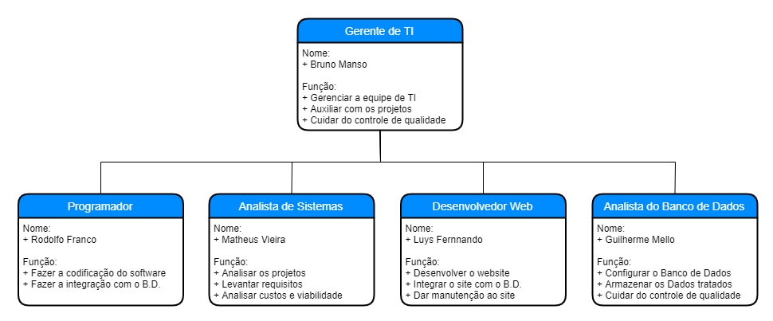

**Apêndice V**

**Organograma**

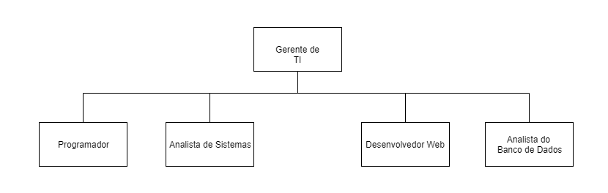

**Apêndice VI**

**Programa de Treinamento em Gestão de Ti**

Um gestor de TI conhece em detalhes as rotinas administrativas e ferramentas tecnológicas de uma empresa. Esse profissional busca os meios que mais otimizam o resultado do negócio e sabe que esse é um dos pré-requisitos básicos para o momento mercadológico atual.

**Habilidades Treinadas:**

**Governança da tecnologia da informação**

* Aplicação de melhores práticas;
* Alinhamento e estratégia de TI para suporte ao negócio;
* Gerenciamento de riscos de TI para o negócio;
* Gerenciamento de serviços de TI para o negócio;
* Gerenciamento da segurança da informação e da continuidade dos serviços de TI;
* Gerenciamento de serviços terceirizados (outsourcing);
* Entendimento do impacto de novas tecnologias sobre o negócio (Cloud computing, Big Data, Mídias Sociais e Mobile Device Management);
* Gerenciamento de portfólio e de projetos de TI;
* Implantação de projetos de ERP;
* Gestão da informação (Enterprise Content Management);
* Inteligência empresarial e Business Intelligence;
* Gestão da qualidade e testes de soluções e aplicações;
* Modelagem de processos de negócio e gestão por processos;
* Gestão do valor da TI (como medir e comunicar o desempenho).

**Programa de Treinamento em programação**

O programador é responsável por seguir especificações para o desenvolvimento de partes de um produto de software, ou até mesmo, o software completo. Muitas vezes o programador vai trabalhar em equipe com outros programadores e profissionais da TI, ele deve estar apto a ler documentações de software e criar registros de mudanças num software (o que chamamos de log).

**Habilidades Treinadas:**

**Desenvolver programas**

* Projetar e desenvolver aplicativos para microcomputadores e computadores de grande porte;
* Propor planos e sistemas de informatização na empresa;
* Analisar custos, viabilidade técnica, econômica e financeira para a implantação de processos de automação;
* Elaborar programas genéricos como processadores de texto, planilhas eletrônicas e programas de multimídia;
* Controlar o fluxo de informações na empresa através da criação de aplicativos que facilitem este processo.
* Programar e configurar as políticas e procedimentos de segurança da rede.

**Programa de Treinamento em Analista de Sistemas**

O Analista de Tecnologia da Informação (Ti) é o profissional responsável por projetar, planejar, instalar, configurar e administrar redes de computadores, dimensionando requisitos do sistema, especificando sua arquitetura, escolhendo ferramentas de desenvolvimento, especificando programas codificando os aplicativos.

Habilidades Treinadas:

* Monitora e avalia o desempenho da rede;
* Analisar custos, viabilidade técnica, econômica e financeira para a implantação de processos de automação;
* Prestar suporte técnico e treinamento ao usuário;
* monitorar o desempenho do sistema;
* definir alternativas físicas de implementação;

**Programa de Treinamento em Desenvolvimento Web**

Um profissional de programação web é responsável pelo desenvolvimento de sites, portais, fóruns e aplicações voltadas para o ambiente da internet. Normalmente estes serviços podem ser acessados por meio de um navegador e ficam hospedados em servidores web.

**Habilidades Treinadas:**

Também chamado de web developer, normalmente divide-se suas áreas de atuação em apenas duas: front-end e back-end.

**Front-end :**

* Assegurar o funcionamento do client-side, ou lado cliente, de sites, blogs, e-commerces e aplicações web;
* Coletar feedbacks das experiências dos usuários;
* Identificar e atender às necessidades do usuário;
* Atuar em parceria com o web designer e o desenvolvedor back-end para assegurar que os usuários terão a melhor experiência com layout e Funcionalidades das aplicações;
* Fazer manutenção e alterações para garantir a usabilidade.

**Back-end:**

* Saber configurar e ler bancos de dados, analisar informações, erros, entre outros dados gerados pelo site ou aplicação;
* Conhecer as linguagens de programação, como Python, PHP, JavaScript e Ruby;
* Dominar sistemas operacionais que são específicos para servidores como o Linux;
* Usar técnicas para garantir a segurança da informação

**Programa de Treinamento em Analise de BD**

O Analista de Banco de Dados é o profissional responsável pelas informações da empresa. Ele atua com administração de banco de dados, desenvolve melhorias, identifica e soluciona problemas.

**Habilidades Treinadas:**

* Administrar e fazer a manutenção das estruturas do banco de dados em conjunto com os modeladores e analistas de sistemas;
* Implementar novos processos de software;
* Métodos de acesso a dados e dimensionamento de hardware (servidores e interfaces de redes), através das informações necessárias realiza estratégias e buscar soluções importantes para se desenvolver constantemente;
* Manter a segurança dos dados depositados dentro do banco conforme políticas de segurança da empresa.

**Apêndice VII**

**Análise de Informações de Sistemas**

**RELATÓRIO**

Esse relatório tem o objetivo de estabelecer os requisitos recomendados, necessários para que nosso artefato rode. Tal artefato é um software, produto do trabalho de Projeto Integrador do curso de Análise e Desenvolvimento de Sistemas Módulo II.

Começamos a definir, primeiramente pelo requisito de Software, uma vez que certos Sistemas Operacionais possuem seus próprios requisitos mínimos, podemos ilustrar usando o Sistema Windows 10 que, nos dias de hoje, precisa ter um hardware com pelo menos 4 de ram, com processamento i5, que irão garantir uma melhor performance de todo o sistema. Veremos abaixo.

**Softwares Envolvidos:**

O artefato, confeccionado em Eclipse IDE (Integrated Development Environment) for Enterprise Java Developers escrito em linguagem JAVA, poderá ser baixado para seguintes sistemas:

* Windows 10
* Mac Os v10.15 “Catalina”
* Linux Lite 4.6 com Kernel Linux 5.3.0 x86_64

Todos sistemas supracitados são as versões mais atuais encontradas desses Sistemas, até o presente momento, eles também possuem suporte para Java JDK 11, responsável por rodar arquivos de extensão .JAR, linguagem usada no desenvolvimento do Software.

Foi devidamente testado em ambientes Windows e Linux, porém pressupomos que também funcione perfeitamente em ambientes Mac devido sua compatibilidade com a linguagem Java e seus compiladores.

Não pudemos verificar sua compatibilidade com sistemas Windows depreciados, como o Windows 7 ou 8, porém eles também são compatíveis com a biblioteca Java JDK 11, assim, concluímos que é possível que o artefato também rode.

Grande parte desse artefato fora confeccionado em Sistema Windows 10 e Sistema Linux Lite, que é baseado em Ubuntu que por sua vez é baseado em Debian, no entanto não fora testado em distribuições baseadas em Slackware, Red Hat, Enoch ou Arch. A regra descrita no parágrafo acima pode também ser aplicada, bastando apenas que tais distribuições sejam compatíveis com a biblioteca Java JDK 11.

Enfatizamos tal biblioteca devido a algumas diferenças entre as versões Java anteriores, podendo acarretar em mau funcionamento de algum método dentro das classes do artefato.

Logicamente que recomendamos sempre as últimas versões e versões não depreciadas. Levamos em conta também não somente a compatibilidade mas também a estabilidade tanto do Software confeccionado quanto do próprio sistema que irá processá-lo, sistemas depreciados e/ou desatualizados podem conter uma versão depreciada do Java afetando sua estabilidade.

Por último e menos importante é o fator segurança: sistemas depreciados, mesmo bibliotecas depreciadas costumam ser alvos de invasores devido brechas no sistema. As atualizações sempre vêm incrementadas com novas funcionalidades e com correções de falhas de segurança, em muitos casos as atualizações são somente para essas falhas. Isso ressalta a importância de um sistema plenamente atualizado.

**Hardwares Envolvidos**

Levamos em consideração a fluidez de um sistema. Se ele consegue rodar o Sistema Operacional de forma ágil, consideramos então que ele é capaz de rodar nosso artefato.

Podemos considerar distribuições leves que de repente consigam rodar com fluidez um sistema Linux, se for compatível com a biblioteca Java JDK 11, mesmo que seu hardware esteja com configurações abaixo do recomendado, ainda sim poderão funcionar. No entanto optamos por requisitos com caráter mais universal, que consigam rodar plenamente os principais Sistemas Operacionais que hoje temos no mercado, definimos então, abaixo um exemplo de computador pessoal que seria o mais próximo do recomendado, visando sempre a estabilidade, fluidez e compatibilidade:

Architecture: x86_64

CPU op-mode(s): 32-bit, 64-bit

Byte Order: Little Endian

CPU(s): 4

On-line CPU(s) list: 0-3

Thread(s) per core: 1

Core(s) per socket: 4

Socket(s): 1

NUMA node(s): 1

Vendor ID: AuthenticAMD

CPU family: 18

Model: 1

Model name: AMD A8-3850 APU with Radeon(tm) HD Graphics

Stepping: 0

CPU MHz: 994.822

CPU max MHz: 2900,0000

CPU min MHz: 800,0000

BogoMIPS: 5789.36

Virtualization: AMD-V

L1d cache: 64K

L1i cache: 64K

L2 cache: 1024K

NUMA node0 CPU(s): 0-3

Tal exemplo foi retirado da máquina de um de nossos desenvolvedores, usamos o comando lscpu no terminal do Linux. Essa configuração conseguia perfeitamente, não só processar o Software em sua máquina, mas também usar a IDE necessária para produção dos códigos. É um hardware com arquitetura AMD-APU que tem gráficos integrados a sua CPU, também conta com 4 núcleos. Isso não impede que processadores Quad-Core Intel funcionem de forma adequada.